**INTRODUCCIÓN**

El Instituto Nacional para Ciegos INCI mediante el Plan Institucional de Gestión Ambiental -PIGA- como Instrumento de planeación ambiental institucional, que parte del análisis descriptivo e interpretativo de la situación ambiental de las sedes administrativas y operacionales, así como la administración de equipamiento y vehículos de la entidad; para plantearse acciones de gestión ambiental desde sus programas, con el fin de dar cumplimiento a los objetivos del PIGA y de esa manera poder establecer y ejecutar acciones para la gestión ambiental en el INCI que promueva procedimientos tendientes al uso racional de los recursos, establezca prácticas ambientales que aporte a la calidad ambiental de la institución y de la ciudad y se haga un uso adecuado de los recursos conforme las actividades misionales que desarrolla.

Las acciones a implementar en el desarrollo del plan institucional de gestión ambiental buscan incidir en las actividades cotidianas de los servidores públicos y formar parte de la cultura organizacional del INCI, establecer la participación activa en la solución al cumplimiento de normas ambientales, realizando un diagnóstico de la situación ambiental con el fin de ir forjando conciencia ambiental y un cambio de actitud en todos los grupos de interés que se traduzca en gestión interna y externa, generando impactos positivos en todas las actividades desarrolladas,

De conformidad al rol que desarrolla el INCI en la sociedad y de acuerdo a su potestad, busca desarrollar acciones que conlleven a la reducción de los costos ambientales relacionados con el uso eficiente de los recursos y a voluntad de la organización diseña su Plan Institucional de Gestión Ambiental –PIGA- , puesto que la Resolución No. 00242 enero de 2014 de la Secretaría Distrital de Ambiente “Por la cual se adoptan los lineamientos para la formulación, concertación, implementación, evaluación, control y seguimiento del Plan Institucional de Gestión Ambiental –PIGA- en su artículo 2. Ámbito de aplicación. Establece en el Parágrafo único: *Las entidades de otros niveles de la Administración Pública, así como entidades privadas, que se localicen en el territorio Distrital, y que estén interesadas en mejorar su gestión ambiental, podrán adoptar los lineamientos establecidos por esta Resolución.*

Así entonces bajo esta disposición y en el marco de la norma técnica ISO 14001:2015, como norma que proporciona la implantación de un Sistema de Gestión Ambiental, y ayuda a organizaciones pequeñas, medianas y grandes a controlar, mediante su reducción o eliminación, los impactos que producen sus actividades en el medio ambiente, logrando empresas mucho más sostenibles, favoreciendo el desarrollo de tecnologías limpias, mejorando el manejo de todos los aspectos ambientales y el cumplimiento de la legislación ambiental vigente. Así mismo de acuerdo a los lineamientos de Modelo Integrado de Planeación y Gestión –MIPG

1. **OBJETIVO**

Establecer estrategias que contribuyan a la conservación o el cuidado del medioambiente y ejecutar acciones que a su vez generen una cultura en el INCI, por medio de la aplicación de buenas prácticas que aporten a la protección de los recursos naturales.

1. **DEFINICIONES**

**Agua Potable**: Es aquella que, por cumplir las características físicas, químicas y microbiológicas es apta para consumo humano. Se utiliza en bebida directa, en la preparación de alimentos o en la higiene personal.

**Agua:** Sustancia líquida sin olor, color ni sabor que se encuentra en la naturaleza en estado más o menos puro formando ríos, lagos y mares, ocupa las tres cuartas partes del planeta tierra y forma parte de los seres vivos; está constituida por hidrógeno y oxígeno (H2O).

**Ahorro y uso eficiente**: Consiste en la minimización de factores técnicos locativos sociales y culturales que generan el uso innecesario de un recurso.

**Aprovechamiento:** Conjunto de actividades dirigías a efectuar la recolección, el transporte y la separación de los residuos sólidos, los cuales serán sometidos a procesos de reutilización, reciclaje, incineración, compostaje o lombricultivo.

**Aspecto Ambiental Significativo**: Es un elemento de las actividades, productos o servicios de una empresa que tiene o puede tener un impacto sobre el medio ambiente.

**Aspecto Ambiental:** Elemento de las actividades, productos o servicios de una organización que puede interactuar con el medio ambiente.

**Cambio climático:** Se denomina la modificación del clima, a nivel regional o global, verificable tomando en consideración el historial climático previo.

**Consumo Eficiente:** Es el consumo mensual promedio de cada usuario medido en condiciones normales en los seis (6) meses anteriores a la instalación de equipos, sistemas e implementos de bajo consumo de agua, ajustados por el factor de eficiencia de dichos equipos.

**Consumo óptimo**: Es la acción mediante la cual se utiliza un recurso sin desperdiciarlo

**Consumo:** Es la acción y efecto de consumir o gastar, bien sean productos, bienes o servicios, como energía o agua, entendiendo por consumir como el hecho de utilizar estos productos y servicios para satisfacer necesidades primarias y secundarias.

**Contaminación visual:** Es todo aquello que afecta o perturba la visualización de una determinada zona o rompe la estética del paisaje.

**Desarrollo Sostenible:** Es una forma de desarrollo que satisface las necesidades del presente sin poner en peligro a las generaciones futuras, es decir, que la naturaleza no se convierta en una amenaza para los seres humanos, ni estos se conviertan en una amenaza para la naturaleza.

**Disposición final:** Es el proceso de aislar y confinar los residuos peligrosos, en especial los no aprovechables, en lugares especialmente seleccionados, diseñados y debidamente autorizados, para evitar la contaminación y los daños o riesgos a la salud humana y al ambiente.

**Ecosistema:** Es el conjunto de especies de un área determinada que interactúan entre ellas y con su ambiente abiótico; mediante procesos como la depredación, el parasitismo, la competencia y la simbiosis, y con su ambiente al desintegrarse y volver a ser parte del ciclo de energía y de nutrientes.

**Energía:** Está relacionado con la capacidad de generar movimiento o lograr la transformación de algo. En el ámbito económico y tecnológico, la energía hace referencia a un recurso natural y los elementos asociados que permiten hacer un uso industrial del mismo.

**Gases del efecto invernadero:** Son compuestos químicos en estado gaseoso como el vapor de agua, el dióxido de carbono (CO2), el metano (CH4) y el óxido nitroso(N2O) que se acumulan en la atmósfera de la Tierra y que son capaces de absorber la radiación infrarroja del Sol, aumentando y reteniendo el calor en la atmósfera

**Gestión Ambiental:** Es un mecanismo para hacer frente a los efectos que suponen las prácticas de una organización para la naturaleza. El Sistema de Gestión Ambiental implica el establecimiento de programa, así como el seguimiento y la medición del avance para cumplir los objetivos y metas deseadas.

**Impacto Ambiental:** Cualquier cambio en el medio ambiente, ya sea adverso o beneficioso, como resultado total o parcial de los aspectos ambientales de una organización.

**Indicador:** Representación medible de la condición o el estado de las operaciones, la gestión, o las condiciones.

**Medio Ambiente:** Según la norma ISO 14001 Es el conjunto de circunstancias físicas, culturales, sociales, económicas, etc., que rodean a los seres vivos. no sólo incluye todo lo que nos rodea, sino que también se deben incluir las interrelaciones entre los diferentes factores que forman parte de él.

**Meta ambiental:** Requisito de desempeño detallado aplicable a la organización o a parte de ella, que tiene su origen en los objetivos.

**Objetivo ambiental:** fin ambiental de carácter general coherente con la política ambiental que una empresa establece para sí misma.

**PIGA:** Plan Institucional de Gestión Ambiental. Es el instrumento de planeación ambiental en el que se concretan programas de gestión con base en el análisis de la situación ambiental de las entidades. A partir de dicho análisis se concretan proyectos y acciones.

**Política ambiental:** Es un conjunto de normas que una persona, una empresa o una organización acoge para realizar una determinada acción sobre el medio ambiente.

**Punto ecológico:** es una zona especial claramente demarcada y señalizada, compuesta por recipientes de diferentes colores que reemplazan las comúnmente llamadas canecas de basura; estos puntos los encontramos en las zonas comunes de instituciones educativas, empresas, centros comerciales, centros recreativos y en diferentes establecimientos culturales.

**RAES:** Residuos de Aparatos Eléctricos y Electrónicos, sus materiales, componentes, consumibles y subconjuntos.

**Reciclaje:** Esta práctica supone la recuperación de un recurso ya utilizado para generar un nuevo producto. El reciclaje es una buena opción en la gestión de los recursos frente a la deposición y abandono en vertedero o la adquisición de materiales nuevos.

**Recurso renovable:** Es un recurso natural que se puede restaurar por procesos naturales a una velocidad superior a la del consumo por los seres humanos.

**Recurso:** Todo aquel medio que contribuye a la producción y distribución de bienes y servicios de que los seres hacen uso.

**Reforestación:** Es la acción por la cual se vuelve a poblar de árboles un territorio. Su finalidad es de tipo medioambiental, ya que no hay que olvidar que la masa forestal es esencial para el oxígeno que respiramos, regula el clima y es el hábitat natural de especies vegetales y animales.

**Residuos Aprovechables:** Es cualquier material, objeto, sustancia o elemento sólido que no tiene valor de uso directo o indirecto para quien lo genere, pero que es susceptible de incorporación a un proceso productivo. Tales como papel, cartón, tipos de plásticos, metales.

**Residuos de manejo especial (RME):** Son aquellos que se generan en procesos productivos, que no reúnen las características para ser considerados residuos sólidos urbanos o residuos peligrosos, o que son producidos por grandes generadores de residuos sólidos urbanos, por ejemplo: cobre, aluminio, neumáticos, residuos de la construcción, lodos provenientes de plantas de tratamiento de aguas residuales, entre otros, a los que se deben agregar los medios que llegan al final de su vida útil.

**Residuos peligrosos:** Son todas las sustancias sólidas, líquidas, gaseosas que, siendo producto de algún proceso de transformación, producción o consumo humano, contengan elementos de peligrosidad para la vida, tanto del ser humano como de las demás especies. Ejemplo: Pilas y baterías, Aguas residuales urbanas, Desechos biológicos, Aguas residuales industriales., Limaduras de hierro, Residuos de pintura y solventes, Petróleo y afines.

**Residuos Solido no aprovechable**: es todo material o sustancia sólida o semisólida de origen orgánico e inorgánico, putrescible o no, que no ofrece ninguna posibilidad de aprovechamiento, reutilización o reincorporación en un proceso productivo. Ejemplo: Restos de comida, pañales, bandejas de icopor, calzado, celofán, cintas de video, chiros, aceite quemado, entre otros.

**Residuos sólidos o desecho:** es cualquier objeto, material, sustancia o elemento sólido resultante del consumo o uso de un bien en actividades domésticas, industriales, comerciales, institucionales, de servicios, que el generador abandona, rechaza o entrega y que es susceptible de aprovechamiento o transformación en un nuevo bien, con valor económico o de disposición final. Los residuos sólidos se dividen en aprovechables y no aprovechables.

**RESPEL:** Abreviatura de Residuos Peligrosos.

**Separación en la fuente:** es la clasificación de los residuos en el sitio de generación para su posterior manejo; Esta es una actividad que debe realizar el generador de los residuos con el fin de seleccionarlos y almacenarlos en recipientes para facilitar su posterior transporte, aprovechamiento, tratamiento o disposición. Esto garantiza la calidad de los residuos aprovechables y facilita su clasificación, por lo que los recipientes deberían ser claramente diferenciables, bien sea por color, identificación o localización.

**Tecnologías limpias:** la Tecnología ambiental, tecnología verde o tecnología limpia es aquella que se utiliza sin dañar el medio ambiente, la aplicación de la ciencia ambiental para conservar el ambiente natural y los recursos, y frenar los impactos negativos de la involucración humana.

**Vertimiento:** es la disposición controlada o no de un residuo líquido doméstico, industrial, urbano agropecuario, minero, etc. Los colectores son tubos colocados a lado y lado de las quebradas, evitando que los antiguos botaderos de alcantarillado continúen arrojando los vertimientos a los cauces. A su vez, los interceptores recogen de los colectores al estar ubicados a lado y lado del río. Estos interceptores se encargan del transporte final de los vertimientos a las plantas de tratamientos donde una vez acondicionada el agua residual, se incorpora al río.

**3. DESCRIPCION INSTITUCIONAL**

**3.1 RESEÑA HISTORICA**

Como respuesta a la necesidad de brindar atención a la población con limitación tanto auditiva como visual en el año 1938, bajo el contexto de la revolución en marcha se promulgo la Ley 143 que creo la Federación Nacional de Ciegos y Sordomudos de Colombia, la cual propendía por la creación de escuelas, barrios, bibliotecas y asilos, así como la realización de campañas contra la mendicidad y comités de prevención contra la ceguera.

Por dificultades técnicas y prácticas para la atención de las dos discapacidades. la Federación se disolvió en 1955 y en su lugar fueron creados por el Decreto Ley 1955 el Instituto Nacional para Ciegos INCI y el Instituto Nacional para Sordos INSOR, como establecimientos públicos bajo el control del Ministerio de salud Pública y la Inspección del Ministerio de Educación Nacional en todas las materias vinculadas a la pedagogía.

En 1967, año en el cual el INCI inicia su función social bajo el lema “integración de las personas limitadas visuales”, su objetivo fue ofrecer atención directa a dicha población, para lo cual impulsó la estrategia de establecer seccionales en 16 departamentos del país con una connotación asistencialista en el servicio prestado. En 1972 el INCI se adscribe formalmente como establecimiento público del orden Nacional al Ministerio de Educación Nacional.

Mediante el Decreto 369 de 1994 se transformó en este asesor para lograr que los servicios de salud, educación y trabajo dirigidos a la población con discapacidad visual fueran asumidos directamente por los entes territoriales y las entidades prestadoras de servicios.

En el año 1997 se logró el primero de una serie de cambios en el proceso de mejoramiento institucional. De una planta de 210 funcionarios que laboraban en una estructura con una sede central en Bogotá y 16 seccionales en capitales de Departamento paso a una planta de 120 funcionarios adscritos a la única sede que quedó operando desde Bogotá.

En el año 1999 la planta sufrió otra disminución de personal al pasar a 86 cargos con la supresión de los funcionarios que laboraban ejerciendo actividades de apoyo en las regiones.

En el año 2004 se efectuó otro proceso de reforma institucional y mediante el Decreto número 1007 de abril 01 de 2004 se modificó la planta de personal del Instituto Nacional para Ciegos, así entonces se redujo a 74 cargos la planta de personal, de dicha planta posteriormente fueron eliminados dos (2) cargos por cumplimiento de requisitos de pensión quedando reducida a 72 cargos.

Actualmente el INCI está regido por el Decreto 1006 de 2004 que modificó su estructura institucional situándolo como un establecimiento público del orden nacional con personería jurídica, autonomía administrativa y financiera y patrimonio independiente y tiene como objeto fundamental la organización, planeación y ejecución de las políticas orientadas a obtener la rehabilitación, integración educativa, laboral y social de los Limitados Visuales, el bienestar social y cultural de los mismos; y la prevención de la ceguera. En desarrollo de su objetivo el INCI deberá coordinar acciones con los Ministerios de Educación Nacional, de la Protección Social y Ministerio de Comunicaciones en las áreas de su competencia, y ejercerá las facultades de supervisión a las entidades de y para ciegos, sean estas públicas o privadas, de acuerdo con las políticas trazadas por el Ministerio de Educación Nacional.

**3.2 DESCRIPCION GENERAL DE LA ENTIDAD**

La información institucional del INCI -INSTITUTO NACIONAL PARA CIEGOS – se encuentra publicada en la página WEB en la sección denominada El Instituto

<http://www.inci.gov.co/elinstituto>

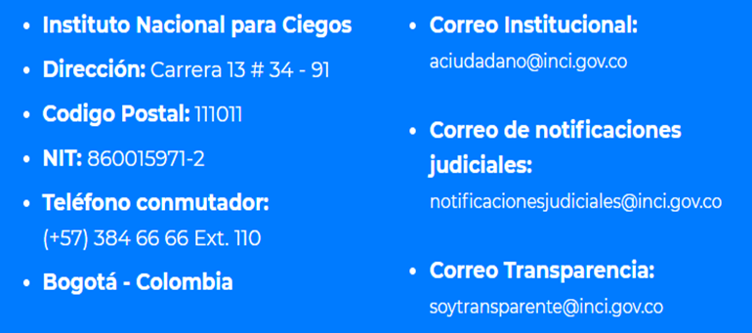

**Cuadro. Información institucional**

**3.3 MISIÓN**

Orientar la organización, planeación y ejecución de las políticas públicas a nivel nacional y territorial, dirigidas a la educación inclusiva de las personas con discapacidad visual y el fortalecimiento de la movilización y su participación para el ejercicio de los derechos de esta población.

**3.4 VISIÓN**

Para el 2022, el INCI se proyecta así:

Ser el ente experto en asistencia técnica para la atención educativa de las personas con discapacidad visual.

Ser el establecimiento público de producción y distribución de material y productos especializados para la población con discapacidad visual.

Ser un ente articulador de los sectores de gobierno con la población con discapacidad visual para la garantía de sus derechos

**3.5 FUNCIONES DEL INSTUTUTO NACIONAL PARA CIEGOS -INCI-**

Las funciones del Instituto Nacional para Ciegos, están dispuestas en el Decreto 1006 de 2004 y son las siguientes:

Proponer al Gobierno Nacional los planes y programas de desarrollo social destinados a la integración educativa, laboral, social y cultural de las personas con discapacidad visual en Colombia.

Coordinar con los departamentos, los distritos, los municipios, las entidades públicas y privadas nacionales y extranjeras y los particulares, los recursos financieros y humanos para el logro de los objetivos del Instituto Nacional para Ciegos, INCI.

Proponer al Gobierno Nacional la reglamentación para delegar en las entidades territoriales la ejecución de los programas de integración educativa, laboral y social de los limitados

visuales, el bienestar social y cultural de los mismos y la prevención de la ceguera en coordinación con los Ministerios de Educación Nacional y de la Protección Social.

* Asesorar al Estado colombiano en el cumplimiento de los compromisos adquiridos por la Ley 762 de 2002 y otras en relación con las personas con discapacidad visual.
* Presentar proyectos de ley al Congreso de la República previa autorización de los Ministerios de Educación Nacional y del Interior y de la Justicia, relacionados con las garantías constitucionales y legales para satisfacer las necesidades de la población con discapacidad visual en el país.
* Prestar asesoría técnica a las organizaciones de personas con discapacidad visual para que ejerzan su participación ciudadana en las diferentes estancias democráticas, especialmente en la formulación de planes de desarrollo y política social.
* Prestar asesoría, asistencia técnica y acompañamiento al Ministerio de Relaciones Exteriores en la discusión de tratados y convenciones del orden internacional relacionados con las personas con discapacidad visual.
* Asesorar a las entidades públicas y privadas del orden nacional, territorial (departamentos, distritos y municipios) para que cumplan con las funciones establecidas en la Constitución Política en materia de integración educativa, laboral, social y cultural de las personas con discapacidad visual.
* Supervisar y vigilar, en coordinación con los Ministerios de Educación Nacional, de la Protección Social y de las Tecnologías de la Información y las Comunicaciones, el cumplimiento de los planes y programas intersectoriales destinados a propender los derechos de las personas con discapacidad visual consagrados en los artículos 13, 47, 54 y 68 de la Constitución Política Nacional, y en general de las normas que se adopten a favor de los mismos.
* Supervisar y vigilar, en coordinación con los Ministerios de Educación Nacional, de la Protección Social y de las Tecnologías de la Información y las Comunicaciones, el cumplimiento de los planes y programas intersectoriales destinados a propender los derechos de las personas con discapacidad visual consagrados en los artículos 13, 47, 54 y 68 de la Constitución Política Nacional, y en general de las normas que se adopten a favor de los mismos.
* Asesorar en la formulación y ejecutar directa e indirectamente los planes y programas de integración educativa, laboral y social de las personas con discapacidad visual, el bienestar social y cultural de los mismos en cooperación con los Ministerios de Educación Nacional, y de la Protección Social, los departamentos, los distritos, los municipios y las entidades públicas, privadas y los particulares.
* Actualizar y divulgar en coordinación con Instituciones especializadas, los elementos didácticos y técnicos de apoyo para el aprendizaje dentro de los modelos escolares existentes en el marco de la integración educativa, así como informar sobre el manejo de los mismos.
* Participar en la elaboración, modificación y evaluación de los programas académicos relacionados con la formación de educadores de personas con discapacidad visual, en coordinación con el Ministerio de Educación Nacional, con las Secretarías de Educación de los departamentos, municipios y distritos.
* Participar en la elaboración, modificación y evaluación de los programas académicos relacionados con la formación de educadores.
* Promover en forma permanente el desarrollo de investigaciones en temas relacionados con personas con discapacidad visual y que redunden en beneficio de la población ciega y con baja visión irreversible.
* Velar por la igualdad material, real y efectiva y la participación democrática de las personas con discapacidad visual facilitando su acceso a la información y a las comunicaciones mediante la transferencia, adaptación e invención de tecnologías informáticas y la producción de libros en braille, macro tipos y hablados, adquiridos y distribuidos a cualquier título dentro de los parámetros de la ley y la jurisprudencia.
* Promover la efectividad de los derechos a la información y la circulación de Personas con discapacidad visual.
* Ejercer interventoría técnica en proyectos y contratos relacionados con discapacidad visual cuando así lo requieran los diferentes órganos del Estado.
* Promover una cultura de respeto a la diferencia, de reconocimiento a la diversidad a través de las acciones que lidera la entidad.
* Coordinar con universidades, centros académicos y normales superiores la incorporación la discapacidad visual en los planes de estudio de los niveles de pregrado, postgrado y ciclo complementario, así mismo en diplomados, seminarios o cursos de educación continuada.
* Velar por la participación democrática de las personas con discapacidad visual en los procesos electorales en coordinación con la Registradora Nacional del Estado civil de manera que al momento de sufragar su voto sea secreto, autónomo e individual.
* Asesorar técnicamente a los departamentos, distritos, municipios y demás entidades públicas y privadas para la prestación de servicios a la población ciega o con baja visión irreversible siguiendo los principios de descentralización y desconcentración.
* Prestar asesoría y asistencia técnica a los departamentos, distritos y municipios en la programación y ejecución de planes y programas de atención a la población con limitación visual, financiados con recursos propios y con los del sistema general de participación.
* Velar por la efectividad de los derechos constitucionales y legales de las personas con limitación visual, en particular los derechos fundamentales a la igualdad, información, libre circulación, educación, seguridad social y trabajo, cultura, participación democrática, libre desarrollo de la personalidad, y en especial los contemplados en los artículos 13, 47, 54 y 68 inciso final de la Constitución Política.
* Coordinar acciones con los Ministerios de Educación Nacional, de la Protección Social y de las Tecnologías de la Información y las Comunicaciones en las áreas de su competencia para supervisar a las entidades de y para ciegos, sean éstas públicas o privadas, de acuerdo con las políticas trazadas por el Ministerio de Educación Nacional.

**3.6 OBJETIVO ESTRATÉGICO**

Coordinar acciones con los Ministerios de Educación Nacional, de la Protección Social y de las Tecnologías de la Información y las Comunicaciones en las áreas de su competencia para supervisar a las entidades de y para ciegos, sean éstas públicas o privadas, de acuerdo con las políticas trazadas por el Ministerio de Educación Nacional.

**3.7 UBICACIÓN**

El INCI, su sede Administrativa está ubicada en la Cra 13 No 34-91 de la ciudad de Bogotá, allí cuenta con una Edificación de cuatro pisos y un sótano para parqueadero.

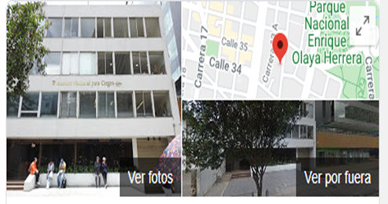

# Imagen: Sede INCI ubicación Sede Administrativa Cra 13 No. 34-91

Igualmente cuenta con la Edificación contigua con comunicación interna, ubicada en la Cra 13A No 34-66, donde funciona la Imprenta Braille

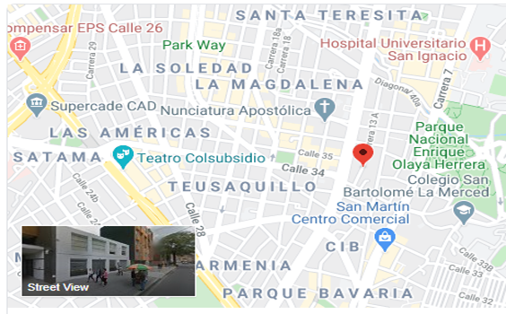

# Imagen: Sede INCI ubicación Sede Imprenta Cra 13 A No. 34-66

**3.8 SERVIDORES PUBLICOS Y CONTRATISTAS**

El Instituto Nacional para Ciegos INCI para realizar sus actividades cuenta con funcionarios de planta y contratistas, se debe tener en cuenta que el número de contratistas es variable de acuerdo con las necesidades de la entidad, para el año 2020 el número de funcionarios de planta son 72 y 42 contratistas.

**3.9 VEHÍCULOS DE LA ENTIDAD**

El parque automotor del Instituto Nacional para Ciegos INCI está conformado únicamente por un vehículo que consiste en una camioneta de placas OCJ999. Clase de Vehículo: Microbús. Marca HUYNDAI H1 serial 370151 Cilindraje 2476 Modelo 2012 Diésel.

**3.10 ORGANIGRAMA**

El Decreto 1006 de abril 01 de 2004 modificó la estructura del Instituto Nacional para Ciegos, INCI, en su Artículo 4 Estableció los Órganos de dirección y administración instaurando que la dirección y administración del Instituto Nacional para Ciegos, INCI, estará a cargo de un Consejo Directivo y de un Director General, quien es el representante legal del Instituto. Y en su Artículo 8° determinó la estructura del Instituto Nacional para Ciegos, INCI. A continuación, los respectivos organigramas:

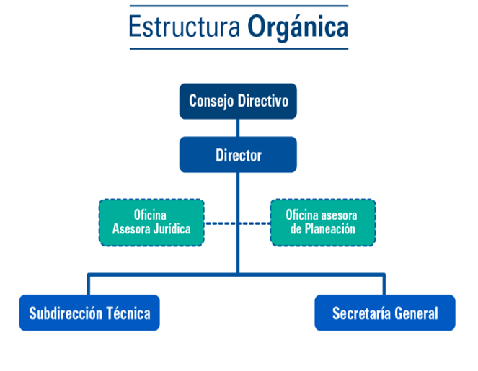

# Imagen: Organigrama de la Estructura Orgánica

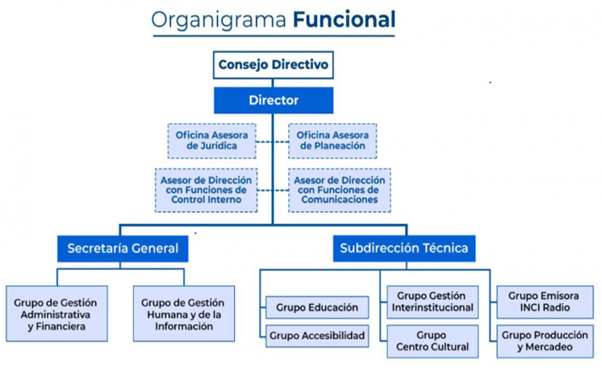

# Imagen: Organigrama Funcional

**3.11 MAPA DE PROCESOS**

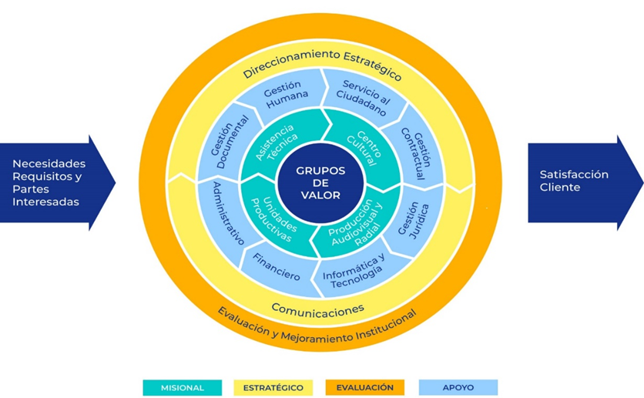

# Imagen: Grafica del mapa de Procesos

El mapa de procesos tiene un enfoque basado en procesos que permiten evidenciar los distintos roles de las dependencias y su ejecución, los diseños, implementación y mejoramiento están basados en la transversalidad. El Modelo de operación por procesos del Instituto Nacional para Ciegos cuenta con quince (15) procesos y ochenta y cuatro (84) procedimientos que tienen su respectiva cadena PHVA. (Planear, Hacer, Verificar, Actuar)

**3.12 RESPONSABLE DE LA GESTIÓN AMBIENTAL**

**Según Resolución número XXX del XXXX el encargado (s) de coordinar la ejecución de estrategias de fortalecimiento la Gestión Ambiental es : xxxxx cuyas funciones son:**

**a.** Coordinar el diseño y la estructuración del Plan Institucional de Gestión Ambiental del Instituto Nacional para Ciegos

b. Identificar y actualizar periódicamente los aspectos e impactos ambientales derivados de la operación de la entidad.

c. Realizar la valoración periódica de los impactos ambientales derivados de la operación de la entidad.

d. Diseñar e implementar los controles operacionales necesarios para mitigar y disminuir los impactos ambientales identificados.

**4. POLÍTICA AMBIENTAL**

El Instituto Nacional para Ciegos está comprometido con la implementación del Plan de Gestión Ambiental orientado a prevenir la contaminación del medio ambiente y al desarrollo de acciones conducentes al correcto uso de los recursos naturales utilizados en el desarrollo de su gestión, asumiendo con responsabilidad social, la apropiación de medidas de control, manejo y mitigación de los impactos por parte de los servidores públicos y contratistas de la entidad.

**5- PLANIFICACIÓN**

**5.1 IDENTIFICACIÓN DE ASPECTOS Y VALORACIÓN DE IMPACTOS AMBIENTALES**

Para la valoración de impactos y aspectos ambientales es necesario realizar un análisis interpretativo de la situación ambiental de la entidad identificando las actividades, productos y servicios que interactúan con el medio ambiente en diferentes escenarios, siguiendo el INSTRUCTIVO DE DILIGENCIAMIENTO DE LA MATRIZ DE IDENTIFICACIÓN DE ASPECTOS Y VALORACIÓN DE IMPACTOS AMBIENTALES – 2013, de la Secretaria Distrital de Ambiente, con el fin de determinarlos, desde una perspectiva de ciclo de vida.

La matriz de identificación de los aspectos e impactos ambientales presentes en el Instituto Nacional para Ciegos en forma resumida determinó los siguientes:

**Tabla. Aspectos e Impactos ambientales**

|  |  |  |
| --- | --- | --- |
| **ACTIVIDAD** | **ASPECTO AMBIENTAL** | **IMPACTO AMBIENTAL** |
| Cambio y desecho de cartuchos y tóner de impresoras de uso administrativo | Generación de residuos peligrosos (diferentes a aceites usados y hospitalarios) | Contaminación del recurso suelo |
| Cambio y desecho de equipos de cómputo dados de baja por daño definitivo | Generación de residuos peligrosos (diferentes a aceites usados y hospitalarios) | Contaminación del recurso suelo |
| Cambio y desecho de luminarias para reemplazo por daño definitivo | Generación de residuos peligrosos (diferentes a aceites usados y hospitalarios) | Contaminación del recurso suelo |
| Baja de bienes clasificados como equipos electrónicos por daño definitivo u obsolescencia total. | Generación de residuos peligrosos (diferentes a aceites usados y hospitalarios) | Contaminación del recurso suelo |
| **ACTIVIDAD** | **ASPECTO AMBIENTAL** | **IMPACTO AMBIENTAL** |
| Mantenimiento preventivo y correctivo a instalaciones de agua sanitaria y de cafetería | Consumos de agua | Agotamiento de los recursos naturales |
| Manejo de residuos de elementos utilizados en labores de oficina, separando desde la fuente, ( papel y otros elementos de escritorio) | Generación de residuos aprovechables (papel, cartón, plástico, metal, vidrio, orgánicos) | Reducción de afectación al ambiente |
| Desecho de envases contaminados por productos químicos utilizados en las actividades de aseo de baños, de cocinas y aseo en general. | Generación de residuos peligrosos (diferentes a aceites usados y hospitalarios) | Contaminación del recurso suelo |
| Manejo de envases de comida o contaminado por otro medio que no pueden ser reutilizados | Generación de residuos no aprovechables (empaques con trazas de comida, mugre de barrido, bandejas de icopor, cartón y papel contaminado, envases y objetos metálicos contaminados, plástico contaminado) | Contaminación del recurso suelo |
| Desecho de residuos de aceite lubricante automotriz en la ejecución del contrato de mantenimiento del vehículo del INCI | Generación de residuos peligrosos (Aceites usados) | Contaminación del recurso suelo |
| Desecho de llantas usadas por cambio en ejecución de mantenimiento del vehículo | Generación de residuos de manejo especial (llantas) | Contaminación del recurso suelo |
| Desecho de empaques y envases contaminados por residuos de pinturas, lacas o barnices utilizados en labores de mantenimiento | Generación de residuos peligrosos (diferentes a aceites usados y hospitalarios) | Contaminación del recurso suelo |
| **ACTIVIDAD** | **ASPECTO AMBIENTAL** | **IMPACTO AMBIENTAL** |
| Tratamiento y disposición final de Extintores que contienen SOLKAFLAM y Polvo Químico seco | Generación de residuos peligrosos (diferentes a aceites usados y hospitalarios) | Contaminación al recurso aire |
| Desecho de empaques y envases de aerosol utilizados en labores de desodorización o de mantenimiento. | Generación de residuos peligrosos (diferentes a aceites usados y hospitalarios) | Contaminación al recurso aire |
| Clasificación del retal generado en el corte. (Retal: Sobrante de material (papel o láminas de Zinc) que debido a las dimensiones no puede ser reutilizado en la fabricación de otros productos) | Generación de residuos aprovechables (papel, cartón, plástico, metal, vidrio, orgánicos) | Reducción de afectación al ambiente |
| Clasificación del material impreso No conforme o dañado en el proceso de encuadernación y/o Acabados. | Generación de residuos aprovechables (papel, cartón, plástico, metal, vidrio, orgánicos) | Reducción de afectación al ambiente |
| Lubricación de maquinaria y equipos. | Generación de residuos peligrosos (Aceites usados) | Contaminación del recurso Agua. Contaminación del recurso Aire. Contaminación del recurso Suelo. |
| Cambio de repuestos maquinaria y equipos | Generación de residuos aprovechables (papel, cartón, plástico, metal, vidrio, orgánicos) | Reducción de afectación al ambiente |
| Cambio de tóner impresión Digital | Generación de residuos peligrosos (diferentes a aceites usados y hospitalarios) | Contaminación del recurso suelo |
| **ACTIVIDAD** | **ASPECTO AMBIENTAL** | **IMPACTO AMBIENTAL** |
| Residuos de tintas y estopas impregnados de tintas generados en el proceso de Impresión OFFSET | Generación de residuos peligrosos (diferentes a aceites usados y hospitalarios) | Contaminación del recurso Agua. Contaminación del recurso Suelo. |
| Limpieza manual de rodillos no desmontables de máquina offset, lavado de los trapos impregnados de tinta y disolventes | Generación de residuos peligrosos (diferentes a aceites usados y hospitalarios) | Contaminación del recurso Agua. Contaminación del recurso Suelo. |

Así, se tiene como resultado 20 aspectos e impactos ambientales; de los cuales 16 son impactos negativos y 4 son impactos positivos; a cada uno se les realiza sus debidos controles.

Identificados los aspectos e impactos ambientales dentro de la MATRIZ DE IDENTIFICACIÓN DE ASPECTOS E IMPACTOS AMBIENTALES DEL INSTITUTO NACIONAL PARA CIEGOS INCI, se determinan los recursos ambientales afectados o beneficiados por el impacto como sigue:

**En los Impactos Negativos**.

* AIRE
* AGUA
* SUELO

**En los Impactos Positivos**

* SUELO

**Tipo de impacto** (“SIGNO”): La entidad definirá el carácter beneficioso (positivo +) o perjudicial (negativo -) que pueda tener el impacto ambiental sobre el recurso o el ambiente, de la siguiente forma:

* **Positivo (+):** Mejora la calidad ambiental de la entidad u organismo y/o el entorno.
* **Negativo (-):** Deteriora la calidad ambiental de la entidad u organismo y/o el entorno.

**Importancia del Impacto**: La entidad interpretará cuantitativamente a través de variables como escalas de valor fijas, los atributos mismos del impacto ambiental, así como el cumplimiento normativo en relación con el aspecto y/o el impacto ambiental.

La importancia del impacto se cuantificará de acuerdo a la influencia, posibilidad de ocurrencia, tiempo de permanencia del efecto, afectación o riesgo sobre el recurso generado por el impacto y por el cumplimiento de la normatividad asociada al impacto y/o al aspecto ambiental de forma específica.

Se cuantifica finalmente multiplicando los puntajes asignados a las variables determinadas como sigue:

**(I = A*P*D*R*C*N)**

Dónde: **I** = Importancia **A** = Alcance **P =** Probabilidad **D =** Duración R= Recuperabilidad **C** = Cantidad **N** = Normatividad. Estas variables tendrán una valoración detallada del impacto ambiental con su escala de valor determinada según lo establecido en el INSTRUCTIVO DE DILIGENCIAMIENTO DE LA MATRIZ DE IDENTIFICACIÓN DE ASPECTOS Y VALORACIÓN DE IMPACTOS AMBIENTALES – 2013, de la Secretaria Distrital de Ambiente de la siguiente manera:

* **Alcance (A):** se refiere al área de influencia del impacto, en relación con el entorno donde se genera.

|  |  |
| --- | --- |
| **Alcance (A)** | **Calificación de importancia** |
| Puntual: cuando el impacto afecta el entorno del área de la unidad operativa. | 1 |
| Local: cuando el impacto afecta el entorno del área de la localidad. | 5 |
| Regional: cuando el impacto afecta el entorno del área de dos o más localidades. | 10 |

**Tabla 2. Alcance**

* **Probabilidad (P):** hace referencia a la posibilidad de que se presente el impacto.

|  |  |
| --- | --- |
| **Probabilidad (P)** | **Calificación de importancia** |
| Baja: existe una posibilidad muy remota que se presente. | 1 |
| Media: la posibilidad que suceda es regular. | 5 |
| Alta: es muy posible que suceda en cualquier momento. | 10 |

**Tabla 3. Probabilidad**

* **Duración (D):** indica el tiempo que permanecerá el efecto del impacto sobre el ambiente

|  |  |
| --- | --- |
| **Duración (D)** | **Calificación de importancia** |
| Corto plazo: el efecto del impacto durará en un lapso de tiempo muy pequeño (< 1 año). | **1** |
| Mediano plazo: se considera la permanencia del impacto dentro de un tiempo moderado de ≥ 1 año a < 4 años. | **5** |
| Largo plazo: el tiempo de permanencia del impacto es largo o permanente ≥ 4 años. | **10** |

**Tabla 4. Duración**

* **Recuperabilidad (R):** es la capacidad del componente o recurso alterado por el impacto, de recuperar sus condiciones iniciales o similares, por sí mismo o por medio de la intervención de actividades antrópicas.

|  |  |
| --- | --- |
| **Recuperabilidad (R)** | **Calificación de importancia** |
| Reversible: el componente o recurso alterado, puede retornar a unas condiciones originales o similares a las iniciales, por sí mismo o con actividades humanas tendientes a restablecer estas condiciones. | **1** |
| Recuperable: disminución del efecto a través de medidas antrópicas de control para recuperar un estándar determinado. | **5** |
| Irreversible: imposibilidad de retornar a sus condiciones iniciales o similares. | **10** |

**Tabla 5 Recuperabilidad**

* **Cantidad (C):** se refiere a la dimensión o tamaño del recurso alterado (positivo o negativamente), el cual puede ser medible en términos de cantidad en un periodo determinado. Algunos aspectos ambientales se valoran directamente con la normatividad vigente como: la generación de residuos peligrosos, escombros, hospitalarios y aceites usados.

|  |  |
| --- | --- |
| **Cantidad (C)** | **Calificación de importancia** |
| Baja: cantidad mínima del recurso alterado | **1** |
| Moderada: cantidad media del recurso alterado | **5** |
| Alta: cantidad elevada del recurso alterado | **10** |

**Tabla 6. Cantidad**

* **Normatividad (N):** hace referencia a la normatividad ambiental aplicable al aspecto y/o el impacto ambiental y/o recurso

|  |  |
| --- | --- |
| **Normatividad (N)** | **Calificación de importancia** |
| No tiene normatividad relacionada | **1** |
| Tiene normatividad relacionada | **10** |

**Tabla 7. Normatividad**

Nota: Se califica con 10 cuando tiene normatividad relacionada, toda vez que el aspecto, impacto y recurso tiene(n) una importancia en el orden nacional, regional y distrital y, por lo tanto, es reglamentada.

La normatividad relacionada se encuentra en el Normograma de la Entidad.

* **Rango de Importancia**

|  |  |
| --- | --- |
| **Rango de importancia** | **Clase de efecto** |
| (1 a 25.000) | Bajo negativo |
| **(> 25.000 a 125.000)** | **Moderado negativo** |
| (>125.000 a 1.000.000) | Alto negativo |

**Tabla 8. Rangos negativos**

* **ALTA:** en este rango se deben establecer mecanismos de mejora, control y seguimiento.
* **MODERADA**: en este rango se debe revisar el control operacional.
* **BAJA:** en este rango se debe hacer seguimiento al desempeño ambiental.

|  |  |
| --- | --- |
| Rango de importancia | Clase de efecto |
| 1 a 25.000 | Bajo positivo |
| >25.000 a 125.000 | Moderado positivo |
| >125.000 a 1.000.000 | Alto positivo |

**Tabla 9. Rangos positivos**

Nota: este rango de importancia viene determinado por el signo positivo, el cual hace referencia a que el impacto sobre el ambiente es beneficioso.

* **Significancia del Impacto ambiental**: la clasificación establecida por la Secretaría Distrital de Ambiente donde se interpretará de forma unificada la relevancia del impacto ambiental, de acuerdo a su valoración y el cumplimiento de la normatividad ambiental aplicable.

Dicha clasificación permite identificar los impactos ambientales en significativo y no significativo como sigue:

**Significativo:** Cuando la importancia resulta moderada, alta o no cumple con la normatividad

**No significativo:** Cuando la importancia es baja.

Con base en todo lo anterior se realizó la **Matriz de aspectos e impactos ambientales del INSTITUTO NACIONAL PARA CIEGOS INCI** (La cual se anexa al PIGA), logrando determinar cuáles son los impactos de mayor relevancia para la institución estos son:

|  |  |
| --- | --- |
| **PROCESO** | **ACTIVIDAD** |
| **ADMINISTRATIVO** | **Desecho de envases contaminados por productos químicos utilizados en las actividades de aseo de baños, de cocinas y aseo en general.** |
| **ADMINISTRATIVO** | **Desecho de residuos de aceite lubricante automotriz en la ejecución del contrato de mantenimiento del vehículo del INCI** |
| **ADMINISTRATIVO** | **Tratamiento y disposición final de Extintores que contienen SOLKAFLAM y Polvo Químico seco** |
| **ADMINISTRATIVO** | **Desecho de empaques y envases de aerosol utilizados en labores de desodorización o de mantenimiento.** |
| **UNIDADES PRODUCTIVAS** | **Lubricación de maquinaria y equipos.** |
| **UNIDADES PRODUCTIVAS** | **Cambio de tóner impresión Digital** |
| **UNIDADES PRODUCTIVAS** | **Limpieza manual de rodillos no desmontables de máquina offset, lavado de los trapos impregnados de tinta y disolventes** |

A estos impactos de mayor relevancia se les realizará un control operacional que estarán establecidos en los **Programas del plan institucional de gestión ambiental**, que se **anexan al PIGA** y forman parte del mismo

A continuación, se evaluarán los factores ambientales internos y externos de la Entidad teniendo en cuenta las condiciones ambientales del entorno y las condiciones ambientales institucionales

**5.2 CONDICIÓN AMBIENTAL DEL ENTORNO**

El Instituto Nacional para Ciegos, ubicado en la localidad de Santa Fe, Sector de Teusaquillo, en un área de terreno de 595.90 m2, donde se encuentra construido una edificación de cuatro (4) pisos, con un área de 1.658.80 m2. La edificación data aproximadamente de los años 60, y su estado de conservación es la propia de su vetustez.

La manzana catastral 009 se encuentra ubicada entre las Calles 34 y 36 y entre las Carreras 13 y 13 A tiene un total de 26 predios, siendo la manzana de influencia indirecta más grande en extensión y en número de predios con un total de 179 unidades y un promedio de altura de 3 a 4 pisos. Los establecimientos comerciales y de servicios representan el 94,4 % de las unidades. El 2.8 % corresponde a unidades de uso dotacional, el 0.5 % a unidades de uso residencial y el 2.3 % restante corresponden a unidades que se encuentran desocupadas.

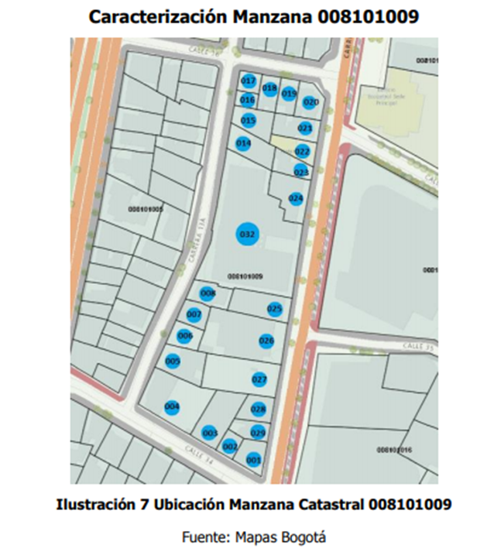

Cabe señalar que en esta manzana tiene su sede principal el Instituto Nacional para Ciegos (INCI) el cual se encuentra ubicado en los predios 025 ubicado sobre la Carrera 13 y el predio 008 ubicado sobre la Carrera 13 A.

**5.2.1 CARACTERÍSTICAS DEL ENTORNO**

El predio posee su acceso principal por la Cra. 13 eje arterial con tránsito vehicular en sentido norte sur; esta vía es de tipo zonal, de una calzada y dos carriles; las restantes que completan el sector se encuentran pavimentadas y en buen estado de conservación. El predio posee su acceso principal por la Carrera 13 eje arterial con tránsito vehicular en sentido norte sur; esta vía es de tipo zonal, de una calzada y dos carriles; las restantes que completan el sector se encuentran pavimentadas y en buen estado de conservación. El predio cuanta con todos los servicios básicos como acueducto, alcantarillado y energía eléctrica; complementarios como telefonía IP, Internet, alumbrado público y recolección de residuos

**5.2.1.1 TOPOGRAFÍA**

La localidad de Santa Fe se ubica en el centro de la capital; limita al norte con la localidad de Chapinero a través de la avenida 39, al occidente con las localidades de los Mártires y Teusaquillo a través de la avenida Caracas, al oriente con los Cerros Orientales y al sur con la localidad de San Cristóbal mediante la avenida calle 1ra. Esta localidad tiene una extensión en suelo urbano de 697,2 ha., se encuentra subdividida en cinco UPZ; siendo la UPZ de Lourdes la que contiene la mayor participación en suelo 28,70%, seguida por la UPZ de las Nieves que en extensión representa el 24,76% y la UPZ Sagrado Corazón con 20,97%, mientras que la UPZ de Las Cruces con un porcentaje inferior en 13,25 puntos porcentuales en ha., seguida por la UPZ La Macarena con un 12,32% de participación.

La topografía de Santa Fe es mayormente plana con una parte ligeramente ondulada ubicada al oriente de la localidad donde se ubica la UPZ La Macarena y parte de la UPZ Sagrado Corazón. En la localidad de Santa Fe se desarrollan diversos usos del suelo: comercial, oficinas y residencial, principalmente.

**5.2.1.2 CLIMA**

El clima de La Localidad de Santa Fe, presenta dos períodos de lluvias y dos de sequía. El primer período del año es entre enero y febrero, se caracteriza por presentar condiciones de sequía, al igual durante julio y agosto. Los meses de abril y mayo son lluviosos y los meses de marzo, junio, septiembre y diciembre son de transición entre condiciones secas y lluviosas.

La temperatura media de los períodos lluviosos es de 13,4ºC y durante el día oscila entre los 8 y 24ºC; durante esta época el cielo permanece con alta nubosidad; los máximos de temperatura se producen entre las 12 del día y la 1 de la tarde y los mínimos entre las 6 y 7 de la mañana.

La humedad relativa media de los meses secos es de 69%, la cual varía durante el día en forma inversa con la temperatura del aire; así, la máxima humedad en el día es de 92%, entre las 5 y 6 de la mañana, y la mínima se presenta generalmente entre las 12 del día y 1 de la tarde, con valores de 48%, mientras que la humedad relativa media de los meses lluviosos oscila entre 77% y 79% y alcanza su máxima entre las 5 y 6 de la mañana con 93% y la mínima humedad entre las 12 del día y 1 de la tarde, con 60%.

**5.2.1.3 HIDROGRAFÍA**

La Localidad de Santa Fe presenta dos unidades claramente distinguibles: la zona baja o plana, suavemente ondulada y la zona montañosa, compuesta por formaciones sedimentarias de rocas arenosas, duras y resistentes a la erosión y por rocas arcillosas blandas. En esta Localidad se encuentra la cuenca alta del río Teusacá, el cual nace en la laguna del Verjón – Páramo de Cruz Verde y cuenta con los siguientes tributarios: quebrada el Verjón, Montañuela, Honda, Farías, el barrito, barro blanco, el león y La Centella. Igualmente, en la Localidad existen gran cantidad de nacimientos y quebradas de las cuales los habitantes toman el agua para uso y cuyos nacimientos están localizados en la parte alta de los Cerros Orientales. En esta zona de la Localidad se puede observar un sistema hídrico conformado por tres corrientes principales, como son: el río Arzobispo, San Francisco y San Agustín donde vierten sus aguas las quebradas Santo Domingo, Las Brujas, Roosevelt, Padre Jesús, Manzanares, Chorrerón, Santa Isabel, Lajas, san bruno, machón del diablo y Choachí. Igualmente se identifican zonas de captación, recarga y un cordón de condensación o bosque de niebla, en las partes altas por encima de los 3200 m.s.n.m

**5.2.1.4 RECURSOS DE SUELO Y BOSQUE:**

La actividad productiva agropecuaria en la Localidad está dependiendo de la bondad de los recursos de suelo. En efecto, esta región rural de Santa Fe, no solamente constituye una zona de importancia ecológica y ambiental, tanto para la cuenca del río Teusacá como para los Cerros Orientales de Bogotá, sino que como ya se expuso, conforma un ecosistema de producción o abastecimiento de alimentos. Así, se tiene que por categorías de aptitud la Localidad presenta las siguientes áreas y porcentajes de distribución, con respecto a la extensión total de la misma. Las tierras de aptitud agropecuaria bajo sus diferentes grados de restricción corresponden a: Tierras en ladera de mediana aptitud agropecuaria (701 ha ≡ 22.5%), Tierras de ladera de baja aptitud agropecuaria (281 ha ≡ 9.0%); de otra parte, las tierras de importancia ecológica o ambiental, esencialmente productoras de bienes y servicios ambientales, conforman las siguientes áreas: Tierras de importancia ecológica y recreativa (927 ha ≡ 29.7%), Tierras de importancia proteccionista o de preservación (1.209 ha ≡ 38.8%); en cuanto al recurso bosque y flora, en general fuertemente alterado respecto a sus condiciones prístinas o naturales, presenta las siguientes áreas: Tierras en bosques, primarios o secundarios bajo diferentes grados de intervención (169 ha ≡ 5.4%), tierras conformadas por matorrales o rastrojos (265 ha ≡ 8.5%), vegetación propia del ecosistema de páramo, ya sea arbustiva o herbácea (1.175 ha ≡ 37.7%), tierras reforestadas (540 ha ≡ 17.3%).

**5.2.2 PROBLEMAS AMBIENTLES**

**5.2.2.1** **RIESGO AMBIENTAL**

La localidad de Santa Fe está dividida en cinco UPZ (Unidades de Planeamiento Zonal). A su vez, estas unidades están divididas en barrios, asimismo, cuenta con las veredas Monserrate, Guadalupe, Fátima y El Verijón, que son zonas sin urbanizar que ocupan la mayor parte del territorio de la localidad.

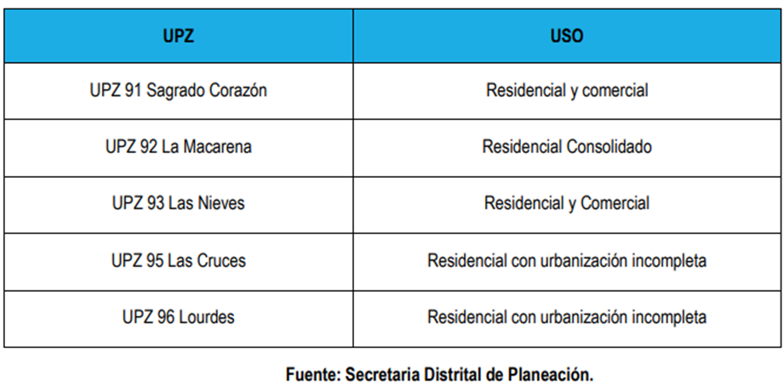

**Usos por UPZ**

La UPZ Sagrado Corazón donde está ubicado el INCI es el número 91. Se encuentra en el extremo noroccidental de la localidad, limita al norte con la localidad de Chapinero de la cual lo separa el río Arzobispo; al nororiente marca el perímetro urbano de la ciudad, y a partir de la calle 33A sigue la carrera Quinta; al sur limita con la Avenida Jorge Eliécer Gaitán o calle Veintiséis, y al occidente con la localidad de Teusaquillo, de la cual lo separa la Avenida Caracas. Cuenta con 126,66 ha y una población de 4.595 habitantes.

La UPZ –91- SAGRADO CORAZÓN ocupa el segundo porcentaje en el número de expedientes de la localidad por generación de contaminación sonora, De esta UPZ se puede concluir que el incumplimiento a la normatividad sobre generación de ruido se enmarca en los establecimientos como cigarrerías, fruterías, tiendas entre otros, cuyos niveles se presión sonora son generados principalmente por música de equipos de sonido y que ninguno cuenta con sistemas de insonorización.

Esta UPZ presenta una calificación ambiental de baja prioridad, ya que la problemática ambiental de los puntos seleccionados no representa impactos significativos. Sin embargo, con respecto a las actitudes y comportamientos de indiferencia y falta de interés por parte de los comerciantes y residentes de esta UPZ hacia el medio ambiente, los puntajes de los criterios de conocimiento, manejo de residuos sólidos y corresponsabilidad se clasifican en alta prioridad. Tomado de: Plan Ambiental Local – Localidad de Santafé 2017-2020

**5.2.2.2 CONTAMINACION VISUAL**

La contaminación visual es generalizada en el centro de la ciudad, ya que cada espacio trata de aprovecharse al máximo para anuncios publicitarios con todo tipo de mensajes, siendo este fenómeno más generalizado en las vías comerciales la Secretaria Distrital de Ambiente sanciona a los ciudadanos que sin previo registro o autorización de este organismo , viéndose enfrentados a las sanciones señaladas en el artículo 40 de la Ley 1333 de 2009, entre las cuales se encuentran: multas diarias hasta por cinco mil (5.000) salarios mínimos mensuales legales vigentes, y cierre temporal o definitivo del establecimiento. <https://www.eltiempo.com/bogota/operativos-contra-la-contaminacion-visual-en-bogota-323378>

**5.2.2.3 CALIDAD DEL AIRE**

De acuerdo con los registros de la Secretaria Distrital de Ambiente la principal fuente de contaminación en la localidad es debida a los gases producidos por el tránsito vehicular, lo anterior considerando que en el área no se presentan industrias que puedan aportar a las emisiones por fuentes fijas.

La afectación por fuentes móviles es alta, debido a que en sector de influencia la contaminación atmosférica es producida por el volumen de tráfico del parque automotor concentrado y las emisiones no controladas de vehículos automotores en la Carrera 13 y Avenida Caracas principalmente, generando incomodidad población residente y flotante, afectando notablemente la calidad ambiental. Los efectos a la salud que generan las emisiones de contaminantes atmosféricos pueden provocar importantes y delicadas enfermedades en el sistema respiratorio.

**5.2.2.5 RUIDO**

Una de las características de la Localidad de Santa Fe es su alta población flotante, lo cual acarrarea una alta oferta comercial y de servicios, tanto formal como informal, esto implica indirectamente una alta emisión de ruido que afecta las condiciones ambientales de la localidad, esto causado por una falsa cultura del comercio, la cual se basa en desarrollar elementos publicitarios ruidosos, en cuanto a los informales, el perifoneo es el factor más relevante en el comportamiento de este ruido.

En la Localidad de Santa Fe, sobre la séptima se tiene presencia de artistas, vendedores ambulantes y una gran variedad de actividades en las cuales los dos primeros mencionados anteriormente generan un impacto significativo en el aumento de los niveles de ruido de la localidad debido al perifoneo y amplificadores usados, lo que afecta directamente a las personas que son residentes o trabajadores del sector, por lo tanto la SDA ha adelantado mediciones a fin de evidenciar los niveles de ruido que se generan sobre esta vía principal teniendo así mapas de mediciones de ruido realizadas sobre la carrera 7a, en donde se evidencia los horarios de mayor afectación; Para el contexto local la Secretaria Distrital de Ambiente S.D.A., durante el año 2016 realizo una serie de mediciones sobre la carrera séptima, avenida con el mayor flujo de personas y actividades comerciales, estas mediciones responden a los requerimientos de la Resolución 627 de 2006, norma que regula lo referente a la emisión y ruido ambiental. Tomado Plan Ambiental Local Santa Fé 2017 – 2020.

**5.3 CONDICIÓN AMBIENTAL INSTITUCIONAL**

A continuación, se describen los aspectos más relevantes que orientan y permiten identificar la situación actual del Instituto Nacional para Ciegos INCI, tales como el recurso hídrico, energético y el manejo y disposición de residuos, generadores éstos del mayor impacto ambiental.

**5.3.1 AGUA**

El proveedor de agua del INCI es la empresa Acueducto y Alcantarillado de Bogotá (EAAB). Este recurso es empleado para actividades de:

* Aseo de instalaciones: Lavado de baños, pisos, cafetería y áreas comunes.
* Uso de sanitarios y orinales
* Lavado de tanques de agua

Las instalaciones de distribución de agua de los dos edificios cuentan con un total de 16 baterías de baños donde están ubicados 21 sanitarios, 6 orinales, 20 lavamanos y 2 duchas. Además, hay 3 cafeterías donde están ubicados 3 lavaplatos. Se encuentran en buen estado de conservación, debido a las innovaciones y reformas que se han realizado en relación al consumo y control del recurso hídrico.

| **PISO** | **DESCRIPCIÓN** |
| --- | --- |
| 1 | 2 baños públicos con 4 sanitarios, 1 orinal y 4 lavamanos |
| 1 baño funcionarios, con 1 sanitarios y 1 lavamanos |
| 1 baño en archivo con 1 sanitario y 1 lavamanos |
| 1 baño en almacén con 1 sanitario y 1 lavamanos |
| 2 | 1 baño en Oficina Dirección con 1 sanitario 1 lavamos. |
| 1 baño en Secretaría General con1 sanitario 1 lavamanos |
| 1 baño en Oficina Jurídica con 1 sanitario 1 lavamanos |
| 3 | 1 baño hombres con 1 sanitario 1 lavamanos |
| 1 baño mujeres con 2 sanitarios 1 lavamanos. |
| 4 | 1 baño hombres con 1 sanitario 1 lavamanos |
| 1 baño mujeres con 1 sanitario 1 lavamanos. |
| 1 Cafetería con 1 lavaplatos en cuarto piso preparación bebidas |

En lo que respecta a la sede de la Imprenta en la Cra 13A Nº 34-66, existe la siguiente distribución de servicios:

|  |  |
| --- | --- |
| **PISO** | **DESCRIPCION** |
| 1 | 1 baño de hombres con 2 sanitario, 2 orinales , 1 lavamanos |
| 1 baño de mujeres. 2 sanitario, 1 lavamanos. |
| 1 Cafetería con 1 lavaplatos en zona – restaurante funcionarios |
| 2 | 1 Baño de hombres, 1 sanitario, 3 orinales, 2 lavamanos, 1 ducha |
| 1 Baño de mujeres. 1 sanitario, 1 ducha, 2 lavamanos. |
| 1 Cafetería con 1 lavaplatos en cafetería – imprenta preparación bebidas |

El INCI cuenta con un tanque de agua potable ubicado en el sótano que tiene un volumen de 5.500 Lts y tres (3) tanques aéreos de 250 Lts cada uno ubicados en la cubierta del cuarto piso. Se realizan el mantenimiento de lavado cada seis meses.

**5.3.2 ENERGÍA**

El suministro de energía es realizado por la empresa Enel Codensa S.A ESP. El uso de este recurso se presenta de forma continua y está relacionado directamente al horario de trabajo establecido, es decir, entre las 8:00 a.m. y 5:00 p.m. de lunes a viernes en forma general y ocasionalmente en horarios adicionales o los sábados excepcionalmente.

El consumo energético de la institución está distribuido entre la iluminación de espacios de trabajo y áreas comunes, utilización de equipos de computación, comunicaciones, impresoras, equipos y máquinas de la imprenta en braille y en general elementos eléctricos utilizados para el funcionamiento o desarrollo de actividades en la sede Administrativa y en la imprenta.

El aumento en el consumo de los equipos y maquinaria de la imprenta especialmente, supone un aumento importante en el consumo de este recurso.

**5.3.3 AIRE**

El parque automotor del INCI está conformado por UN (1) vehículo automotor que está al servicio del Director y cuando se requiere para asuntos Institucionales. Este vehículo cuenta con mantenimiento preventivo y correctivo cumpliendo a cabalidad con las normas de tránsito, transporte y ambientales que rigen en la Nación y en el Distrito Capital. En consecuencia, posee su póliza de seguros vigentes y su certificado de revisión técnico mecánica exigidos por la norma.

**5.3.4 RESIDUOS SOLIDOS**

El INCI ha implementado puntos ecológicos ubicados en cada piso; se deben reforzar las capacitaciones de separación en la fuente para crear conciencia teniendo en cuenta que estos puntos ecológicos pueden ser utilizados en forma más adecuada. El personal de servicio de aseo, es el encargado de recolectar y movilizar los residuos generados en las oficinas, áreas comunes, baños y cafetería para almacenarlas clasificadas, temporalmente en el sótano.

**5.3.5 RESIDUOS PELIGROSO O ESPECIALES**

El INCI cuenta con una Sede Administrativa – Cra 13 No. 34-91 – y la sede la Imprenta Cra 13 A No. 34-66 - en ambas se producen residuos peligrosos las cuales están definidas a partir de la matriz de impactos ambientales, en concordancia con el Decreto 4741 de 2005 por el cual se reglamenta parcialmente la prevención y el manejo de los residuos o desechos peligrosos generados en el marco de la gestión integral.

Las siguientes son las actividades que se identificaron a en la matriz de impactos ambientales como generadoras de residuos peligrosos.





**5.3.6. CONSUMO Y PRACTICAS SOSTENIBLES**

El INCI, en los procesos contractuales debe tener en cuenta poner en práctica el cumplimiento de normas ambientales para la realización de compras públicas, varias de estas se realizan a través de los acuerdos marco por Colombia Compra Eficiente, en donde se hacen exigencias a los oferentes acerca del cumplimiento de prácticas de producción limpia.

**5.4 ANÁLISIS DE GESTIÓN AMBIENTAL**

A continuación, se presenta el estado de la gestión ambiental actual de la entidad según las metas que se han fijado en el Plan de austeridad y Gestión Ambiental que conforme al Modelo Integrado de Planeación y Gestión- MIPG- forma parte de los Planes Institucionales dentro las Políticas y lineamientos de la entidad.

**5.4.1 USO EFICIENTE DE AGUA**

EL INCI de tiempo atrás para lograr un ahorro y uso eficiente del agua inició la implementación de dispositivos ahorradores en lavamanos e inodoros por esta razón actualmente se cuenta con estos dispositivos para mejorar la relación entre el consumo y control del recurso hídrico.

A continuación, se muestra el consumo de agua en metros cúbicos (M3) en la sede administrativa del INCI Cra 13 No. 34-91 y en las instalaciones donde funciona la imprenta INCI Cra 13 A No. 34-66, del periodo 2018 y 2019; donde se puede observar la variación que se tuvo en estos años.

|  |  |  |  |  |
| --- | --- | --- | --- | --- |
| **ESTADISTICAS** |  |  |  |  |
| **UBICACIÓN FISICA INCI** | **AÑO 2018** | **AÑO 2019** | **DIFERENCIA** | **EFECTO** |
| **SEDE ADMINISTRATIVA Consumo M3 (Kra13 #34-91)** | **578** | **477** | **101** | **DISMINUYO** |
| **SEDE IMPRENTA Consumo M3 (Kra13 A # 34 -66)** | **83** | **85** | **-2** | **AUMENTO** |

**5**.**4.2 USO EFICIENTE DE ENERGÍA**

En el presente año el uso de este recurso se da conforme al horario de trabajo de lunes a jueves de 8:00 am hasta las 5:00 pm y viernes de 7:00 am a 4:00 pm. Con una o dos horas adicionales en algunas oficinas dependiendo de las necesidades.

La imprenta de acuerdo a las necesidades de producción en ocasiones programa actividades los fines de semana o trabaja hasta más altas horas de la noche.

El INCI viene implementando la política de cambio de luminarias por ahorradoras tipo LED, lo que ya se ha realizado en un 70% de las dos edificaciones se seguirá realizando con las mejoras de infraestructura.

Igualmente se han implementaron sensores de movimiento en el sótano y del sótano al 4 piso en las escaleras ya que es una forma útil de reducir el consumo eléctrico en la institución.

A continuación, se muestra el consumo de energía en Kilovatios (KW)) en la sede administrativa del INCI Cra 13 No. 34-91 y en las instalaciones donde funciona la imprenta INCI Cra 13 A No. 34-66, del periodo 2018 y 2019; donde se puede observar la variación que se tuvo en estos años.

|  |  |  |  |  |
| --- | --- | --- | --- | --- |
| **ESTADISTICAS** |  |  |  |  |
|  | **AÑO 2018** | **AÑO 2019** | **DIISMINUYO** | **%** |
| **IMPRENTA Cra 13 A No. 34-66 Consumo KW** | **24.241** | **20.600** | **3.641** | **15%** |
| **SEDE ADMINISTRATIVA Cra 13 No. 34-91 Consumo KW** | **60.621** | **50.877** | **9.744** | **16%** |

**5**.**4.3 CERO PAPEL**

El INCI ha implementado en las impresoras en red un sistema que busca que todos los funcionarios tengan un código de retención con el fin de: disminuir errores en las impresiones. Y en algunos procesos como es el caso de contratación se comparten para revisión y corrección los documentos por correo electrónico a fin de evitar hacer impresiones de papel innecesarias.

El siguiente ha sido el comportamiento de consumo de papel en los últimos dos años a nivel de toda la entidad.

|  |  |  |  |  |
| --- | --- | --- | --- | --- |
|  | **AÑO 2018** | **AÑO 2019** | **AUMENTO** | **%** |
| **CONSUMO GENERAL DE PAPEL** | **216** | **237** | **21** | **10%** |

**5.5 NORMATIVIDAD**

**5.5.1 NORMATIVIDAD AMBIENTAL GENERAL**

|  |  |
| --- | --- |
| NORMA | TITULO |
| CONSTITUCIÓN POLÍTICA DE COLOMBIA | Capítulo III del Título II  Establece los derechos colectivos y del ambiente. Específicamente, establece el derecho  de gozar de un ambiente sano y el deber del estado de proteger la diversidad e integridad del ambiente. |
| LEY 99 DE 93 | Por la cual se crea el Ministerio del Medio Ambiente, se reordena el sector público encargado de la gestión y conservación del medio ambiente y los recursos naturales renovables, se organiza el sistema nacional ambiental, SINA. |
| DECRETO 2811/1974 | Se dicta el Código Nacional de Recursos Naturales Renovables y de Protección al Medio Ambiente. |
| DECRETO 959/2000 | Por el cual se compilan los textos del Acuerdo [01](http://www.alcaldiabogota.gov.co/sisjur/normas/Norma1.jsp?i=582&amp;16) de 1998 y del Acuerdo [12](http://www.alcaldiabogota.gov.co/sisjur/normas/Norma1.jsp?i=3764&amp;16) de 2000, los cuales reglamentan la publicidad Exterior Visual en el Distrito Capital de Bogotá". |
| DECRETO 456/2008 | Por el cual se reforma el Plan de Gestión Ambiental del Distrito Capital y se dictan otras disposiciones. |
| DECRETO 509/2009 | Por el cual se adopta el Plan de Acción Cuatrienal Ambiental-PACA del Distrito Capital de 2009-2012 y se dictan otras disposiciones. |
| DECRETO 2981/2013 | Por el cual se reglamenta la prestación del servicio público de aseo |
| DECRETO 165/2015 | Por el cual se reglamenta la figura de Gestor Ambiental para las Entidades distritales, prevista en el Acuerdo 333 de 208, y se dictan otras disposiciones. |
| DECRETO 1076/2015 | Decreto único reglamentario del sector ambiente y desarrollo sostenible. |
| RESOLUCIÓN 1151/2002 | Por la cual se adopta el certificado único de emisión de gases vehiculares |
| RESOLUCIÓN 2722/1992 | Por la cual se reglamenta el uso, ubicación e instalación de plantas productoras de electricidad "Plantas Eléctricas" dentro del perímetro urbano de la ciudad de Santa Fe de Bogotá, D.C. |
| RESOLUCIÓN 242/2014 | Por la cual se adoptan los lineamientos para la formulación, concertación, implementación, evaluación, control y seguimiento del Plan Institucional de Gestión Ambiental –PIGA |
| RESOLUCIÓN 754/2014 | Por la cual se adopta la metodología para la formulación, implementación, evaluación, seguimiento, control y actualización de los Planes de Gestión Integral de Residuos Sólidos. |
| DIRECTIVA PRESIDENCIAL 4/12 | Eficiencia administrativa y lineamientos de la política de cero papel en la administración pública. |
| ACUERDO 472/2011 | Por medio del cual se establecen los lineamientos de la política pública de conducción  ecológica para Bogotá, D.C |
| ISO14001:2015 | La Norma internacional ISO 14001, sobre la gestión medioambiental tienen como finalidad proporcionar a las organizaciones o empresas los elementos para implantar un sistema medioambiental efectivo (el cual puede estar integrado con otros requisitos de normas de gestión), para así ayudar a las organizaciones a conseguir los objetivos medioambientales  que propuestos y mantener los económicos. |
| Guía Técnica GTC 24 | Guía técnica Colombiana Gestión Ambiental. Residuos Sólidos. Da lineamientos sobre la separación en la fuente y el Código de Colores para residuos reciclables y no reciclables |

**5.5.2 NORMATIVIDAD AMBIENTAL ESPECIFICA**

Las siguientes normas son aquellas específicas sobre los impactos ambientales del INCI Hace referencia a la normatividad ambiental aplicable al aspecto y/o el impacto ambiental.

|  |  |  |  |
| --- | --- | --- | --- |
| **Norma** | **Título** | **Emisor** | **Artículos aplicables** |
| Resolución 1188 de 2003 (Septiembre 1) | "Por la cual se adopta el manual de normas y procedimientos para la gestión de aceites usados en el Distrito Capital" | Departamento Tecnico Administrativo del Medio Ambiente DAMA | Todo |
| Decreto 4741 de 2005 ( Dic.30) | Por el cual se reglamenta parcialmente la prevención y el manejo de los residuos o desechos peligrosos generados en el marco de la gestión integral. | Ministerio de Ambiente , Vivienda, Vivienda y Desarrollo Territorial | Capitulo IV |
| Resolución No. 00242 Enero de 2014 | “Por la cual se adoptan los lineamientos para la formulación, concertación, implementación, evaluación, control y seguimiento del Plan Institucional de Gestión Ambiental –PIGA” | Secretario Distrital de Ambiente | Todo |
| Decreto 596 DE 2016 (Abril 11) | Por el cual se modifica y adiciona el Decreto 1077de 2015 en lo relativo con el esquema de la actividad de aprovechamiento del servicio público de aseo y el régimen transitorio para la formalización de los recicladores de oficio, y se dictan otras disposiciones | Ministerio de Vivienda Ciudad y Territorio | Sección 5 , Artículo 2.3.2.5.5.3. |
| Decreto 265 de 2016 (Junio 29) | Por medio del cual se modifica el Decreto Distrital 442 de 2015 y se adoptan otras disposiciones | Alcaldia Mayor de Bogotá | Todo |
| Decreto 1496 de 2018 | Por el cual se adopta el Sistema Globalmente Armonizado de Clasificación y Etiquetado de Productos Quimicos y se dictan otras disposiciones en materia de seguridad quimica | Ministerio del Trabajo | Capitulo II y III |
| Decreto 3102 de 1997 (Dic 30) | Por el cual se reglamenta el artículo 15 de la Ley 373 de 1997 en relación con la instalación de equipos, sistemas e implementos de bajo consumo de agua. | Presidencia de la Republica | Todo |
| Resolución 1362 de 2007 | Por la cual se establece los requisitos y el procedimiento para el Registro de Generadores de Residuos o Desechos Peligrosos, a que hacen referencia los artículos 27º y 28º del Decreto 4741 del 30 de diciembre de 2005. | Ministerio de Ambiente, vivienda y desarrollo territorial | Todo |

**6. OBJETIVO AMBIENTAL**

Mejorar las condiciones ambientales del Instituto Nacional para Ciegos desarrollando y promoviendo estrategias orientadas a cumplir en un 100% los programas establecidos en el PIGA. elaborado con los lineamientos de la norma ISO 14001:2015 y en el marco del Modelo Integrado de Planeación y Gestión MIPG.

**7. PROGRAMAS DE GESTIÓN AMBIENTAL**

El INCI, basándose en las condiciones ambientales actuales y en la identificación que realizó de sus aspectos e impactos ambientales dentro de la entidad, ha diseñado cuatro programas con el propósito de cumplir e implantar la Política Institucional y lanormatividad ambiental vigente, mediante la implementación los objetivos y metas de la entidad teniendo en cuenta principios de ecoeficiencia acordes al alcance de las funciones misionales de la institución.

Para todos los programas se establece la vigencia 2020-2021

* Programa uso eficiente y racional del agua
* Programa uso eficiente y racional de energía
* Programa gestión Integral de recursos sólidos
* Programa criterios ambientales para compras y gestión contractual
* Programa mejoramiento condiciones ambientales internas

# 7.1 PROGRAMA USO EFICIENTE Y RACIONAL DEL AGUA

El objetivo general del INCI a través de este programa es establecer acciones y recursos orientados a la correcta gestión del recurso hídrico que se utiliza, las que puedan ser evaluadas periódicamente y que garanticen la minimización de impactos ambientales.

El programa de uso eficiente del agua busca generar una conciencia ambiental y un cambio de hábitos en el personal del Instituto, de forma que lo apropiado también sea aplicado en otros espacios como los hogares y de esta manera aportar un poco más al desarrollo sostenible; también busca controlar las perdidas y desperdicios mediante el mantenimiento oportuno de las instalaciones hidráulicas. El programa y el control de su ejecución se encuentra en documento adjunto al PIGA.

Las metas del programa son las siguientes.



# 7. 2 PROGRAMA USO EFICIENTE Y RACIONAL DE ENERGIA.

El programa de uso eficiente y racional de energía establece acciones y recursos orientados a la correcta gestión del recurso eléctrico utilizado en las actividades del INCI y a la reducción de pérdidas, acciones que conlleven a una disminución en el consumo, que puedan ser evaluadas periódicamente y que garanticen la minimización de impactos ambientales.

Este programa aplica para todos los procesos desarrollados por parte de los servidores públicos y contratistas en el INCI.

Sus principales metas son las siguientes y se encuentran en el documento denominado Programa uso eficiente y racional de energía que forma parte del PIGA



**7. 3 PROGRAMA GESTION INTEGRAL DE RESIDUOS SOLIDOS**

Este programa busca establecer acciones y recursos para implementar la gestión integral de residuos sólidos peligrosos y no peligrosos, dentro de las instalaciones del INCI dando cumplimiento a la legislación nacional vigente en el marco de la gestión integral para la minimización de impactos ambientales.

Este programa aplica a todas las actividades desarrolladas por los servidores públicos y contratistas del INCI en las cuales se generen residuos sólidos peligrosos y no peligrosos, recolección y almacenamiento dentro de las instalaciones y la responsabilidad durante su proceso de disposición final con terceros.

Sus principales metas son las siguientes y se encuentran en el documento denominado Programa gestión integral de residuos sólidos que forma parte del PIGA

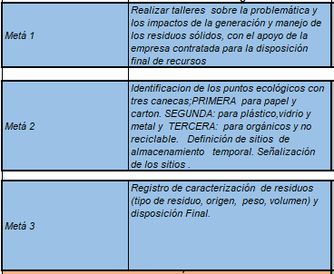

**7. 4 PROGRAMA CRITERIOS AMBIENTALES PARA COMPRAS Y GESTION CONTRACTUAL**

Este programa busca Incluir obligaciones de cumplimiento sobre normas de carácter ambiental en los procesos de contratación, que conduzcan a la minimización de impactos ambientales dentro del INCI y en el entorno.

El programa de Criterios ambientales para compras y gestión contractual, aplica para todos los procesos de contratación adelantados en el INCI. Sus principales metas y estrategias son las siguientes y se encuentran en el documento denominado programa criterios ambientales para compras y gestión contractual que forma parte del PIGA





**7. 5 PROGRAMA MEJORAMIENTO CONDICIONES AMBIENTALES INTERNAS**

Este programa busca Promover el mejoramiento de las condiciones ambientales físicas de la entidad mediante la promoción de buenas prácticas ambientales y la reducción de los riesgos del entorno de los servidores del INCI. Sus principales metas y estrategias son las siguientes y se encuentran en el documento denominado programa denominado Programa mejoramiento condiciones ambientales internas que forma parte del PIGA



**ANEXOS.**

1. **Matriz de Aspectos e Impactos ambientales**
2. **Programa uso eficiente y racional del agua**
3. **Programa uso eficiente y racional de energía**
4. **Programa gestión Integral de recursos sólidos**
5. **Programa criterios ambientales para compras y gestión contractual**
6. **Programa mejoramiento condiciones ambientales internas**
7. **Guía para el manejo y gestión integral de residuos solidos**

**BIBLIOGRAFÍA**

* Norma Técnica ISO 14001:2015
* <https://www.funcionpublica.gov.co/web/mipg/como-opera-mipg>
* <http://www.inci.gov.co/transparencia>
* PLAN INSTITUCIONAL DE GESTIÓN AMBIENTAL DEL INCI – PIGA 2014
* ACTA DE VISITA DE EVALUACIÓN, CONTROL Y SEGUIMIENTO DE LAS ENTIDADES PUBLICAS EN EL DISTRITO CAPITAL – AGOSTO 2019
* PLAN INSTITUCIONAL DE GESTIÓN AMBIENTAL – PIGA 2016 – 2020 Secretaría Distrital de Hacienda
* PLAN INSTITUCIONAL DE GESTIÓN AMBIENTAL – PIGA 2016 – 2020 Secretaría de Educación del Distrito. Oficina Asesora de Planeación
* PLAN INSTITUCIONAL DE GESTIÓN AMBIENTAL 2018-2021 Responsabilidad Social Institucional Materialidad: Relaciones con el medio ambiente- MINTIC
* Guía para el manejo de la herramienta sistematizada STORM, como medio de reporte de información del PIGA (para entidades del Distrito)
* IDENTIFICACIÓN Y EVALUACIÓN DE ASPECTOS E IMPACTOS AMBIENTALES DEFINICIONES N.T.C ISO 14001:2015 Secretaria Distrital de Ambiente 2016
* DECRETO NÚMERO (4741) 30 de diciembre de 2005 “Por el cual se reglamenta parcialmente la prevención y manejó de los residuos o desechos peligrosos generados en el marco de la gestión integral
* MATRIZ DE CLASIFICACIÓN DE RESPEL ISBN 978-958-764-065-6 Universidad Pontificia IFICIA Bolivariana
* Estudio Socioeconómico- Plan Parcial de Renovación Urbana Sagrado Corazón. 2018
* DECRETO NÚMERO 1496 DE 2018 06 AG0 2018. Por el cual se adopta el Sistema Globalmente Armonizado de Clasificación y Etiquetado de Productos Químicos y se dictan otras disposiciones en materia de seguridad química
* INSTRUCTIVO Diligenciamiento de la Matriz de Identificación de aspectos y valoración de impactos ambientales Subdirección de Políticas y Planes Ambientales. Junio 2013
* REQUISITOS AMBIENTALES, CLASIFICACIÓN DE PROVEEDORES Y CRITERIOS AMBIENTALES PARA LAS COMPRAS PÚBLICAS SOTENIBLES DE LA SDA VERSION 2. AÑO 2013
* Programa Gestión Ambiental Empresarial. Sistema de Gestión Ambiental SGA Subdirección de Ecourbanismo y Gestión Ambiental Empresarial 2016
* Análisis de la gestión ambiental de los residuos de tintas para impresión generados en las empresas de artes gráficas del barrio la Estrada de la ciudad de Bogotá. Trabajo de grado de Katherine Fonseca Caicedo Universidad de Manizales año 2017.
* Lineamientos para formulación e Implementación del Plan Institucional de Gestión Ambiental PIGA Alcaldía Mayor de Bogotá.
* Fichas u Hojas de seguridad de residuos peligrosos utilizados en el INCI
* Análisis de situación y vacíos del Sistema Globalmente Armonizado de Clasificación y Etiquetado de Productos Químicos – SGA - en Colombia Ministerio de Ambiente y Desarrollo Sostenible, 2017

**ELABORO GLADYS MIREYA PARDO MORALES**

**Profesional Especializado**

**Administrativa y Financiera**

**APROBO PAULA CECILIA CASTAÑO AVENDAÑO**

**Coordinadora**

**Administrativa y Financiera**

**Fecha: JULIO 27 de 2020**